FICHA DE REVISÃO 3

ESCOLA: ___________________________________________________________________ ANO LETIVO: _____ / _____
NOME: ______________________________________________ N.º: _____ TURMA: _______ DATA: ____ / ____ / _____

TÓPICOS: Sucessões monótonas, sucessões limitadas e limites de sucessões; limites (segundo Heine) de funções reais de variável real; função contínua num ponto e num subconjunto do respetivo domínio.

1. Mostra que as sucessões $( a_{n} )$ e $( b_{n} )$ de termos gerais $a_{n}=({n-11)}^{2}$ e $b_{n}=n^{2}-6n$ não são monótonas.

2. Estuda, quanto à monotonia, as sucessões:
2.1 $u_{n}:n↦\frac{n-1}{2n}$ 2.2$v_{n}:n↦\frac{n}{n+1}$ 2.3 $w_{n}:n↦{\left(\frac{2}{3}\right)}^{n}$ 2.4 $t_{n}:n↦\frac{n+2}{n+1}$

3. Mostra que são limitadas as sucessões $(u_{n})$ definidas por:
3.1 $u_{n}:n↦8+ \frac{1}{n}$ 3.2 $u_{n}:n↦\left\{\begin{aligned}3-\frac{2}{n} se n é ímpar \\ 1 se n é par\end{aligned}\right.$

3.3 $u_{n}:n↦4-\frac{2}{n+1}$ 3.4 $u_{n}:n↦\frac{n+2}{n}$

4. Determina os limites seguintes:
4.1$\lim\left(\frac{1}{2}+n\right)$ 4.2 $\lim{\frac{1}{n+5}}$ 4.3 $\lim\left(n^{2}+2\right)$
4.4$\lim\left(\sqrt{n}-4\right)$ 4.5 $\lim\left(-\frac{1}{2\sqrt{n}}\right)$ 4.6$\lim{\frac{2n-3}{n+5}}$
4.7 $\lim{\frac{10}{\sqrt{n}}}$ 4.8 $\lim\left(-\frac{3}{7\sqrt{n}}\right)$ 4.9 $\lim{\frac{n}{5n+1}}$
4.10$\lim{{\left(\frac{2n}{3n-2}\right)}^{-2}}$ 4.11 $\lim{n^{7}}$ 4.12 $\lim{\sqrt{{3n}^{-5}}}$
4.13 $\lim{\sqrt{9-\frac{1}{n}}}$ 4.14 $\lim{\frac{1}{\sqrt{4-\frac{3}{n}}}}$ 4.15 $\lim{\frac{n^{3}-n^{2}}{{3n}^{4}-1}}$
4.16 $\lim{\frac{n^{2}-4}{n+4}}$ 4.17 $\lim{\frac{n}{\sqrt{n}}}$ 4.18 $\lim{\frac{n^{3}-1}{n-1}}$
4.19 $\lim\left(\sqrt{4n+3}-2\sqrt{n}\right)$ 4.20 $\lim{\frac{2n+1}{{4n}^{2}-1}}$ 4.21 $\lim{\frac{2^{n+1}+3^{n}}{2^{n}+3^{n+1}}}$

5. Seja $f$ a função r.v.r. definida por:
$$f(x)=\left\{\begin{aligned}\frac{1}{x+3} se x < - 3 \\ 4x se x ≥ - 3\end{aligned}\right.$$
5.1 Determina $lim x_{n}$ e $lim f (x_{n} )$ , sendo a sucessão $(x_{n} )$definida por ${x }_{n}= \frac{-3n-1}{n}$
5.2 Determina$lim w_{n}$ e $lim f (w_{n} )$ , sendo a sucessão $(w_{n})$ definida por ${w }_{n}= - 3 +\frac{1}{n^{2}}.$
5.3 Existe $\lim_{x→ -3}{f(x)}$ ? Justifica a tua resposta.

6. Nas figuras que se seguem estão representados os gráficos das funções reais de variável real $f$ , $g$ , $h$ e $i$.
Para cada uma, indica, caso exista, o limite da função quando $x$ tende para $1$ .
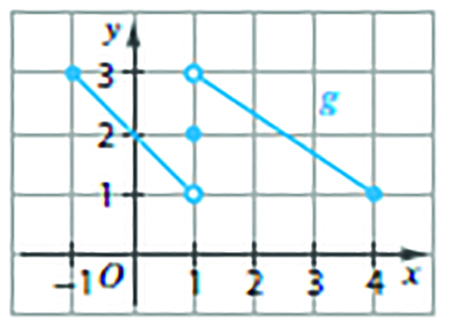
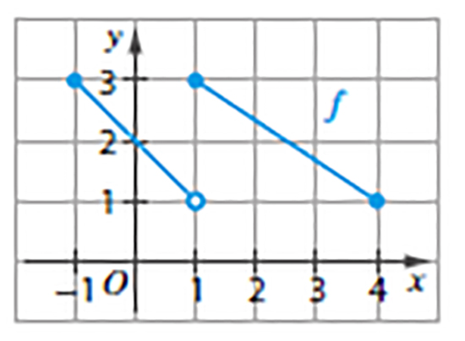
6.1 6.2

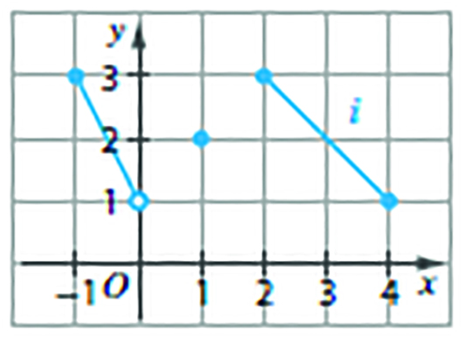
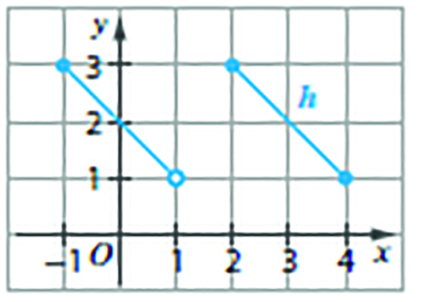
6.3 6.4

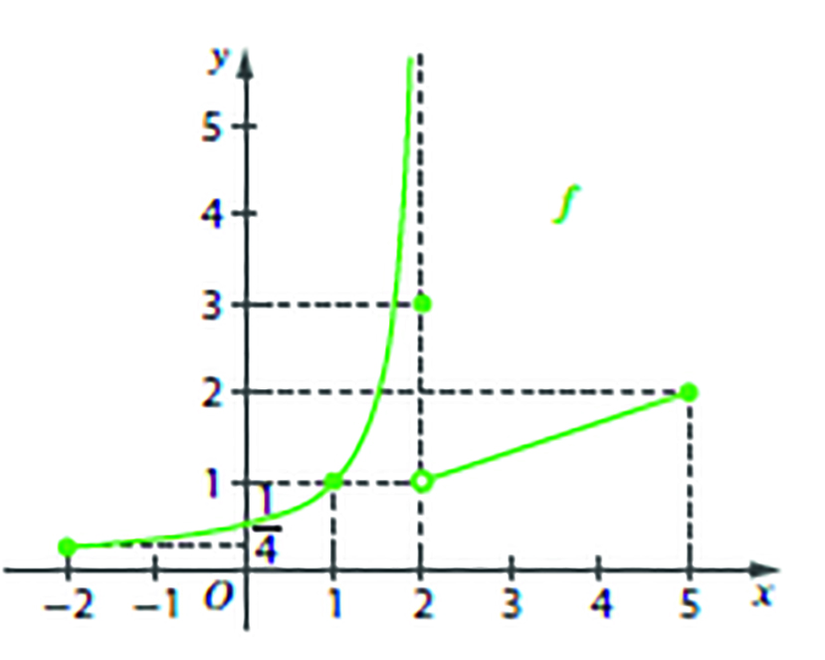
7. Seja $f$ a função r.v.r., de domínio $[- 2 , 5]$, representada
graficamente na figura ao lado.

7.1 Indica os valores dos seguintes limites,
sugeridos pela representação gráfica:
a. $\lim_{x→ -2^{+}}{f(x)}$ b. $\lim_{x→ 1^{-}}{f(x)}$
c. $\lim_{x→ 1^{+}}{f(x)}$ d. $\lim_{x→ 2^{-}}{f(x)}$
e. $\lim_{x→ 2^{+}}{f(x)}$ f. $\lim_{x→ 5^{-}}{f(x)}$

7.2 Indica, caso exista, o valor de $\lim_{x→ 1}{f(x)}$ e o valor de $\lim_{x→ 2}{f(x)}$ .
Em caso de não existência, justifica esse facto.

8. A expressão que se segue define uma função real de variável real, $h_{k}$ , para cada valor real de $k$.

$$h_{k}(x)=\left\{\begin{aligned}x^{3}+k^{2} se x <2 \\ {-kx}^{2}+4 se x >2 \end{aligned}\right.$$

8.1 Determina, em função de $k$, os limites laterais de $h_{k}$ no ponto$2$ .
8.2 Determina o valor de $k$ para o qual existe limite de $h_{k}$em $x=2$ . Indica o valor desse limite.

9. Calcula os seguintes limites, começando por identificar, caso exista, o tipo de indeterminação.
9.1 $\lim_{x → +∞}{{(x}^{3}+x^{2}})$ 9.2 $\lim_{x → -∞}{{(x}^{3}+x^{2} })$
9.3 $\lim_{x → +∞}{\frac{-2x^{2}+5x}{x^{2}+1}}$ 9.4 $\lim_{x → -∞}{\frac{x^{3} - x^{2} + 3}{x^{2} + 5x - 7}}$
9.5 $\lim_{x → +∞}{\frac{|x+1|}{x+1}}$ 9.6 $\lim_{x → -∞}{\frac{|x + 1|}{x + 1}}$
9.7 $\lim_{x → -∞}{\frac{|x^{2}+1|}{x+1}}$ 9.8 $\lim_{x → -∞}{\frac{|9 - x^{2}|}{3x^{2 }- 9}}$
9.9 $\lim_{x → 3^{+}}\left(\frac{1}{x^{2}-9}-\frac{1}{x-3}\right)$ 9.10 $\lim_{x → 1^{-}}\left(\frac{x}{x^{2}-3x+2}-\frac{x}{x-1}\right)$
9.11 $\lim_{x → 0^{+}}\left(\frac{1}{\sqrt{x}}-\frac{x}{\sqrt{x+1}}\right)$ 9.12 $\lim_{x → +∞}{\sqrt{x+1}-\sqrt{x}}$
9.13 $\lim_{x → +∞}{\sqrt{x^{2}-3}-}x$ 9.14 $\lim_{x → +∞}{\frac{x + 1}{\sqrt{x^{2}-1}}}$
9.15$\lim_{x → -∞}{\frac{x+1}{\sqrt{x^{2}-1}}}$ 9.16 $\lim_{x → -∞}{\sqrt{x^{2}-3}-}\sqrt{2x^{2}}$
9.17 $\lim_{x → +∞}{\sqrt{x^{2}}-}\sqrt{x}$ 9.18 $\lim_{x → +∞}{\frac{\sqrt{x-1} + \sqrt{2x^{2}+2}}{x - 1}}$
9.19$\lim_{x → -∞}{\frac{x + 1}{\sqrt{x^{2}-1}+\sqrt{x^{2}+1}}}$ 9.20 $\lim_{x → -∞}{\frac{\sqrt{x^{2}-1} - \sqrt{x^{2}+1}}{\sqrt{x^{2}-1 }+ \sqrt{x^{2}+1}}}$
9.21 $\lim_{x → -∞}\left(\frac{1}{x+2}(x^{2}-x+1)\right)$ 9.22 $\lim_{x → +∞}\left(\frac{1}{x^{2}+2}({3x}^{2}-x+1)\right)$
9.23 $\lim_{x → 1^{+}}{\frac{x}{x^{2}-1}}$ 9.24 $\lim_{x → 1^{-}}{\frac{x}{x^{2} - 1}}$
9.25 $\lim_{x → 1}{\frac{x - 1}{x^{2}-1}}$ 9.26 $\lim_{x → -3}{\frac{x^{2} + 2x - 3}{x^{3} +{ x}^{2} - 6x}}$
9.27 $\lim_{x → -1}\left(\frac{1}{x+1}(x^{3}+1)\right)$ 9.28 $\lim_{x → -\frac{1^{+}}{2}}{\frac{|2x + 1|}{{4x}^{2} + 1}}$

9.29$\lim_{x → +∞}\left(\frac{1}{\sqrt{x+2}}×\sqrt{x^{2}-4}\right)$ 9.30$\lim_{x → +∞}\left(\frac{1}{\sqrt{x}}× \sqrt[3]{x+1}\right)$
9.31$\lim_{x → 4}{\frac{x^{2}-16}{\sqrt{x-4}}}$ 9.32$\lim_{x → 4}{\frac{\sqrt{x^{2}-16}}{x-4}}$
9.33$\lim_{x →\sqrt{3}}{\frac{\sqrt{x^{2}-3}}{\sqrt{3}-x}}$ 9.34 $\lim_{x → 2}{\sqrt{\frac{x^{2}+x-6}{x^{3}-2x^{2}-3x+6}}}$
9.35$\lim_{x → 2}{\frac{\sqrt{2x-1}-\sqrt{x+1}}{x^{2}-2x}}$ 9.36 $\lim_{x → -1}{\frac{|x+1|}{\sqrt{x+x^{2}}}}$

10. Averigua se as funções $f$ e $g$ , definidas como se segue, são contínuas no ponto indicado.
10.1 $f(x)=\left\{\begin{aligned}\frac{2x-4}{x^{2}-4} se x>2 \\ \\ \frac{1}{4}x se x≤2\end{aligned}\right.$ 10.2 $f(x)=\left\{\begin{aligned}\frac{x^{2}-x-2}{x+1} se x<-1 \\ \\ \sqrt{x+1} se x≥-1\end{aligned}\right.$

em $x=2$ . em $x=-1$ .
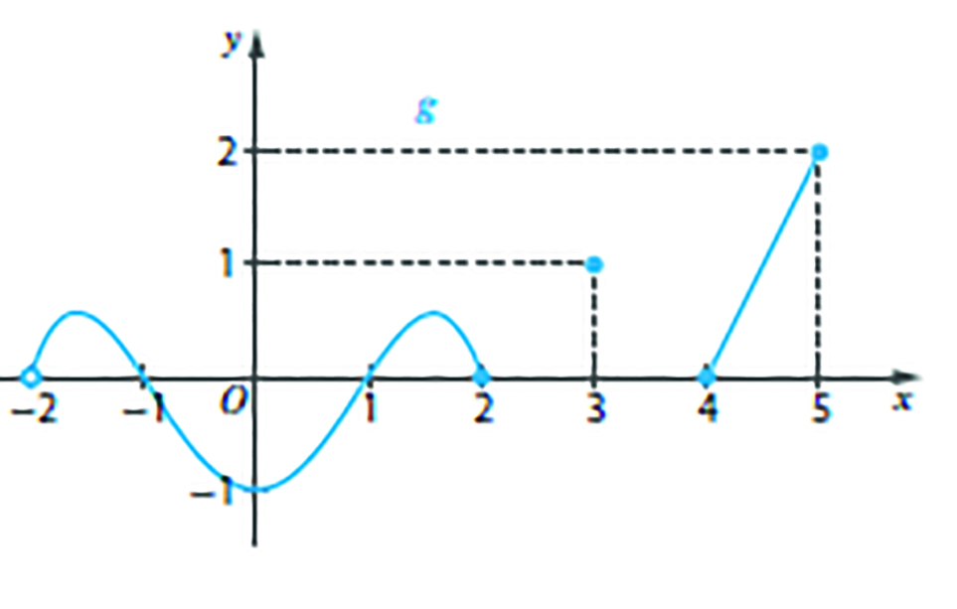
11. Na figura ao lado, está representado o gráfico
da função $g$ de domínio $]-2, 2]∪\{3\}∪[4, 5]$.
Qual é o valor lógico das seguintes proposições?
Justifica a tua resposta.
11.1 A função $g$ é contínua no ponto $3$.
11.2 A função $g$ é contínua no intervalo $[- 2, 2]$ .
11.3 A função $g$ é contínua no intervalo $[4, 5]$.
11.4 A função $g$ é contínua.

12. Determina o valor de $k ,$ real, tal que a função real de variável real definida por
$f(x)=\left\{\begin{aligned}\frac{\sqrt{x }- 2}{x - 4} se x>4 \\ \\ kx se x≤4\end{aligned}\right.$
seja contínua em $x=4 .$
13. Estuda a continuidade da função real de variável real definida por:
$$f(x)=\left\{\begin{aligned}\frac{2x+2}{x^{2}-1} se x<-1 \\ \\ \left|x\right|+x se x≥-1\end{aligned}\right.$$

SOLUÇÕES DA FICHA DE REVISÃO 3

1. A sucessão $( a_{n} )$ é não monótona, pois $a_{10} > a_{11}$ mas $a_{11} < a_{12}$ .
A sucessão $( b_{n} )$ é não monótona, pois $b_{2} > b_{3}$mas $b_{3} < b_{4}$.

2.
2.1 $(u_{n})$é crescente.
2.2 $(w_{n})$é crescente.
2.3 $(v_{n})$é decrescente.
2.4 $(t_{n})$é decrescente.
3.
3.1 $∀n∈N , 8< u_{n} ≤ 9$
3.2 $∀n∈N , 1≤u_{n}< 3$
3.3 $∀n∈ N , 3≤u_{n}< 4$
3.4 $∀n∈ N , 1<u_{n}≤ 3$

4.
4.1 $+ ∞$ 4.8 0 4.15 $0$
4.2 $0$ 4.9 $\frac{1}{5}$ 4.16 $+ ∞$
4.3 $+ ∞$ 4.10$\frac{9}{4}$ 4.17 $+ ∞$
4.4 $+ ∞$ 4.11$+ ∞$ 4.18 $+ ∞$
4.5 $0$ 4.12 $0$ 4.19 $0$
4.6 $2$ 4.13 $3$ 4.20 $0$
4.7 $0$ 4.14 $\frac{1}{2}$ 4.21 $\frac{1}{3}$

5.
5.1 $\lim{x_{n}}=- 3 \left(- 3^{-} \right);limƒ{{(x}_{n})}=\lim{\frac{1}{-3-\frac{1}{n}+3}}=\lim\left(- n\right)=-∞$
5.2$\lim{w_{n}}=- 3 \left(-3^{+} \right);$
$limf(w_{n}) = lim\left[4×\left(-3+\frac{1}{n^{2}}\right)\right]= 4 × (- 3)=- 12$
5.3 Não existe $\lim_{x →→ - 3}{f (x) ,}$ pois $\lim{x_{n}}=\lim{w_{n}}=- 3$ e $\lim{f (x_{n})}{≠}\lim{f (w_{n})}.$

6.
6.1 Não existe. 6.2 Não existe.
6.3 $1$ 6.4 $2$

7.
7.1
a. $\frac{1}{4}$ c. $1$ e. $1$
b. $1$ d.$+ ∞$ f.$2$
7.2$\lim_{x → 1}{f (x) = 1 ;}$
$\lim_{x → 2}{f (x)}$não existe, pois $\lim_{x → 2^{-}}{f (x)}≠\lim_{x → 2^{+}}{f (x)}$
8.
8.1 $\lim_{x → 2^{+}}{h_{k} (x)=- 4k+ 4}$
$\lim_{x → 2^{-}}{h_{k} (x)= 8+ k^{2}}$
8.2$k=- 2$
$\underset{x → 2}{lim⁡}{h_{-2} (x)=12}$
9.
9.1$+ ∞$ 9.13 $∞-∞; 0$ 9.25$\frac{0}{0} ; \frac{1}{2}$
9.2$∞- ∞; -∞$ 9.14 $\frac{∞}{∞} ; 1$ 9.26$\frac{0}{0} ; -\frac{4}{15}$
9.3$\frac{∞}{∞} ; - 2$ 9.15 $\frac{∞}{∞} ; -1$ 9.27$0 × ∞ ; 3$
9.4$\frac{∞}{∞} ; -∞$ 9.16 $∞-∞; -∞$ 9.28 $\frac{0}{0} ; -\frac{1}{2}$
9.5 $\frac{∞}{∞} ; 1$ 9.17 $∞-∞; +∞$ 9.29$0 ×∞;+∞$
9.6 $\frac{∞}{∞} ; -1$ 9.18 $\frac{∞}{∞} ; \sqrt{2}$ 9.30$0 ×∞ ;0$
9.7 $\frac{∞}{∞} ; -∞$ 9.19 $\frac{∞}{∞} ; -\frac{1}{2}$ 9.31$\frac{0}{0};0$
9.8 $\frac{∞}{∞} ; \frac{1}{3}$ 9.20 $∞-∞; 0$ 9.32$\frac{0}{0};+∞$
9.9$∞-∞; -∞$ 9.21 $0×∞; -∞$ 9.33$\frac{0}{0};-∞$
9.10$∞-∞; +∞$ 9.22$0×∞; 3$ 9.34$\frac{0}{0};\sqrt{5}$
9.11 $+ ∞$ 9.23$+ ∞$ 9.35$\frac{0}{0};\frac{\sqrt{3}}{12}$
9.12$∞-∞; 0$ 9.24$- ∞$ 9.31$\frac{0}{0};0$

10.
10.1 Como$\lim_{x → 2^{-}}{f (x)=} \lim_{x → 2^{+}}{f(x)=f(2)=\frac{1}{2}}$, existe $\underset{x → 2}{lim⁡}{f(x)}$e, portanto, $f$ é contínua em $x=2$ .

10.2 Como$\lim_{x → -1^{-}}{g (x)≠} \lim_{x → -1^{+}}{g(x)}$, não existe $\underset{x → -1}{lim⁡}{g(x)}$e, portanto, $g$ não é contínua em $x=-1$ .

11.
11.1 Verdadeiro. Como $3 ∈ D_{g}$ e $\lim_{x → 3}{g (x)}$ existe, a função $g$ é contínua no ponto $3$.
11.2 Falso$. - 2$ não é um ponto de continuidade da função $g$ , pois $- 2∉D_{g}$ .
Assim, a função $g$ não é contínua no intervalo $[- 2 , 2]$.
11.3 Verdadeiro. A função $g$ é contínua em todos os pontos desse intervalo, contido no domínio, pois tem limite em cada um deles.
11.4 Verdadeiro. A função $g$ é contínua em todos os pontos do seu domínio.

12. $k=\frac{1}{16}$

13.$f$ é contínua no conjunto $]-∞ , -1 [ ∪ ]-1 , +∞ [$

